Relatório de Apostilamentos
Sistema | SIGAA
Módulo | Graduação
Usuários | Perfil específico DRCA e/ou PREG
Perfil | Administrador DRCA e/ou PREG
Última Atualização | 18/02/2020
Esta operação irá resultar no relatório de apostilamentos de centro(s) da instituição em um determinado ano-período.
Para gerar o relatório, o usuário deverá: Acessa SIGAA -> Módulos -> Graduação -> Relatório Escolaridade -> Alunos -> Relatório de Apostilamentos.
O usuário irá informar os seguintes critérios para a emissão do relatório:
- Centro:
  - TODOS;
  - CENTRO DE ENSINO SUPERIOR DO SERIDÓ;
  - CENTRO DE BIOCIÊNCIAS;
  - CENTRO DE CIÊNCIAS DA SAÚDE;
  - CENTRO DE CIÊNCIAS EXATAS E DA TERRA;
  - CENTRO DE CIÊNCIAS HUMANAS, LETRAS E ARTES;
  - CENTRO DE CIÊNCIAS SOCIAIS APLICADAS;
  - CENTRO DE TECNOLOGIA.
- Ano-Período;
- Formato do Relatório:
  - PDF;
  - XLS (Excel);
  - HTML.
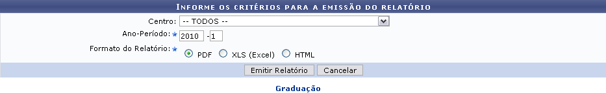Figura 1: Informe os critérios para a emissão do relatório
Clique em Cancelar para não mais visualizar o relatório.
Para retornar ao Menu Graduação, clique no link .
Clique em Emitir Relatório após preencher os campos. O usuário deverá realizar o download do relatório:
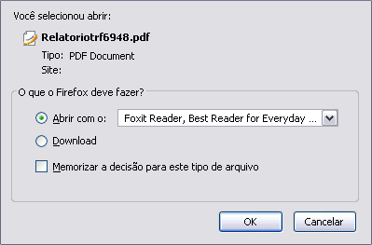Figura 2: Download
Clique em Cancelar para não baixar o arquivo. Para visualizar o relatório, clique na opção OK.
O relatório será exibido no formato escolhido pelo usuário.
Bom Trabalho!
<< Voltar - Manuais do SIGAA

